 | ПЕДАГОГИЧЕСКИЙ ОТРЯД

Педагогический отряд «Звёздный» был создан 7 июля 2005г. на базе Муниципального унитарного предприятия «Детский оздоровительный лагерь "Звездный"» администрации Цивильского района Чувашской Республики.
Основная деятельность педагогического отряда – это организация воспитательной работы в ДОЛ «Звёздный» на протяжении летнего оздоровительного сезона, а так же работа в осенние и зимние каникулы.

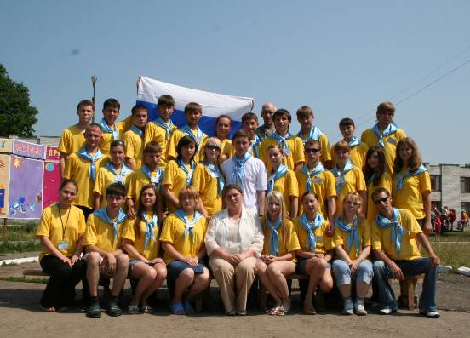
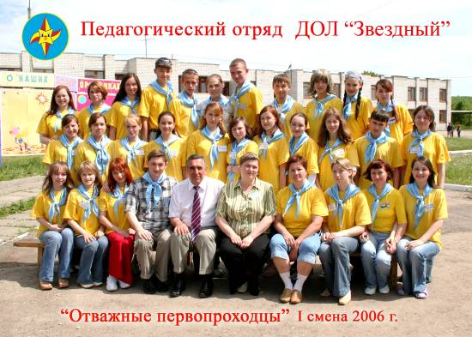
Педагогический отряд
ДОЛ «Звёздный»

2 смена 2006 г. «Легенды о космосе»

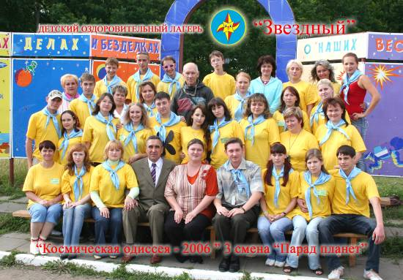
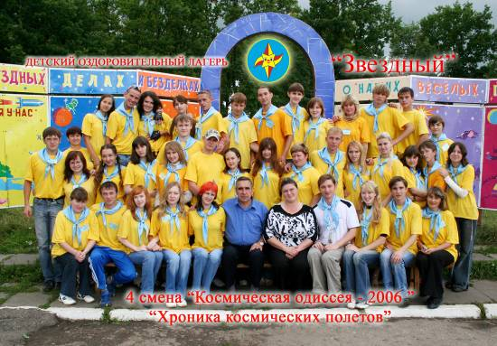

Численность педагогического отряда 120 человек. Это студенты педагогических вузов и колледжей, а так же педагоги школ и детских садов г.Чебоксары и г.Новочебоксарск.
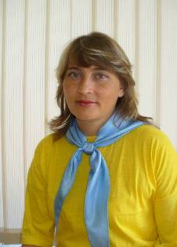
Сформированный в 2005 г. методический центр лагеря, принимал активное участие в разработке воспитательных программ детского отдыха «Осенинка-2005», «Новогодняя карусель-2006», «Космическая одиссея-2006», в которых на высоком профессиональном уровне были применены авторские разработки и новые методики в области педагогики, психологии и досуга. Программы позволяют создать особое воспитательное пространство и включить детей и подростков в творческую, развивающую жизнь, укрепляя духовно-нравственные ценности в условиях загородного оздоровительного лагеря.

Ветеран вожатского движения ДОЛ «Звёздный», педагог-наставник - Чернова Людмила Геннадьевна.
В этом году она работала в лагере 20-й Юбилейный оздоровительный сезон.
Методический центр лагеря

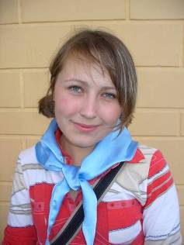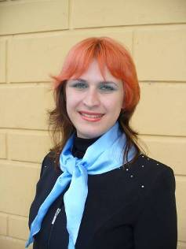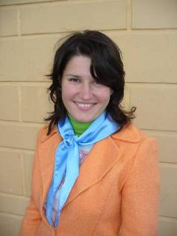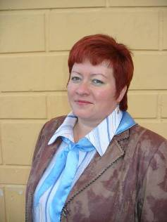

- Матвеева Татьяна Валерьевна (педагог – организатор)
- Лысова Ирина Владимировна (педагог – организатор)
- Попова Юлия Валентиновна (педагог – организатор)
- Сульп Марина Освальдовна (психолог)
- Гаврилова Людмила Владимировна (психолог)

Педагоги дополнительного образования

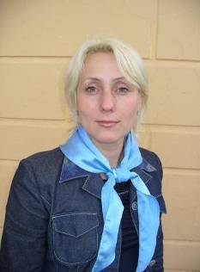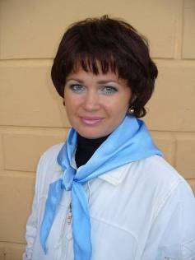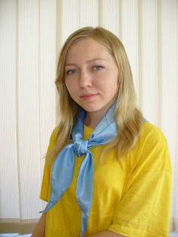

- Григорьева Светлана Владимировна – хореограф
- Петрова Ольга Вячеславовна – музыкальный руководитель
- Андрианова Наталия Валериевна – руководитель кружка
- Гурьева Татьяна Геннадьевна – руководитель кружка

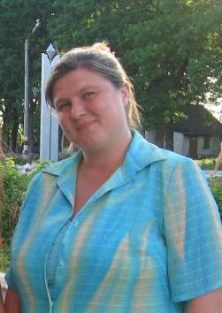
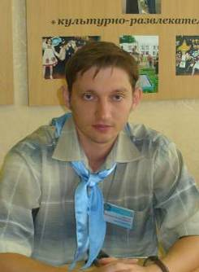
Работой педагогического отряда
руководят профессионалы своего дела.
Опытные, творческие
педагоги-наставники
Краснова Ирина Викторовна,
Ефимов Дмитрий Владимирович
которые организуют обучающие занятия
со студентами педагогических учебных заведений в период подготовки к оздоровительным сменам и весь воспитательный процесс в лагере на протяжении смен.
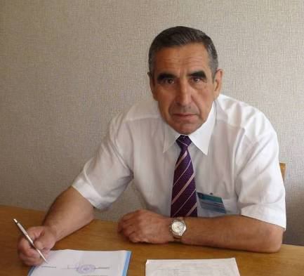

Большую благодарность наш педагогический отряд выражает
директору лагеря
Макарову Владимиру Никандровичу за чуткое и умелое руководство, за теплую семейную обстановку, которая царит в нашем лагере из смены в смену, из года в год.

МЫ представляем лучших вожатых ДОЛ «Звёздный»,
ставших победителями в номинации «Супер- вожатый Лета-2006»

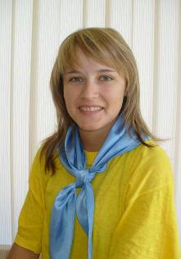
Фёдорова Наталья Владимировна
Студентка 4 курса Психолого-педагогического факультета ЧГПУ им. И.Я.Яковлева
Работает в ДОЛ «Звёздный» с 2004г. На протяжении 10 смен активно участвует в общественной жизни лагеря, принимает участие в общественно-просветительской работе.
Наталья зарекомендовала себя как специалист-профессионал в области педагогики, психологии и досуга, творческим и авторитетным наставником детей младшей возрастной группы. Она умело организует творческую жизнь своего отряда, укрепляет духовно-нравственные ценности подопечных в условиях загородного оздоровительного лагеря.

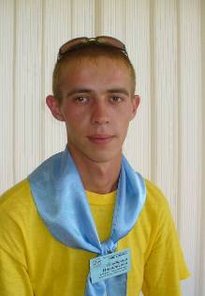
Егоров Владимир Николаевич
Начал свою работу в ДОЛ «Звёздный» в 2001 г. На протяжении 18 смен активно участвует в общественной жизни лагеря. Ведёт здоровый образ жизни, профессионально занимается футболом, плаванием. Отличается трудолюбием, не боится жизненных трудностей.
Владимир чуткий и умелый организатор детского отдыха, пользующийся любовью, уважением и авторитетом среди детей и подростков. Способный, творческий, инициативный молодой человек, проявивший лучшие качества педагога в работе с отдыхающими детьми старшего школьного возраста.

Цели и задачи работы педагогического отряда:
- осознанное понимание значимости своей работы с детьми, испытание себя и своего мастерства, своей ответственности;
- близость восприятия ценностей, толерантность, понимание друг друга «с полуслова, полвзгляда»;
- выработка новых, общих прогрессирующих идей;
- сохранение единства команды при любой ситуации;
- принятие общих, всеми разделяемых правил и их выполнение;
- создание своей символики, вожатских песен, историй, анекдотов и т. д.;
- принятие критики в свой адрес и её объективный анализ.

В период подготовки мы организуем Школу вожатского мастерства. Проводим обучающие занятия, анкетирование, психологическое тестирование, мастер-классы и игровые практикумы, которые знакомят вожатых с новыми методическими разработками и авторскими программами. Обучая педагогический отряд, мы создаём единую, сплоченную и подготовленную к работе команду вожатых-единомышленников.

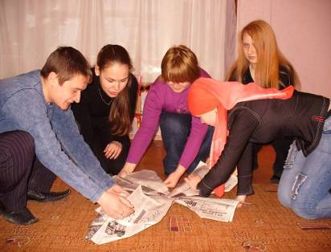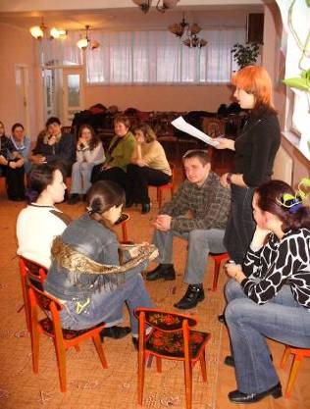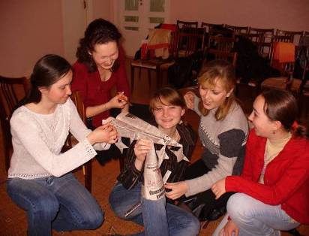

Основные направления работы с детьми:

- Духовно-нравственное.  - Психолого-валеологическое.  - Физкультурно-оздоровительное.  - Творческо-развлекательное. | - Гражданско-патриотическое.  - Интеллектуально- познавательное.  - Эколого-туристическое.

Вожатые ДОЛ «Звёздный» ведут здоровый образ жизни, развивают в себе духовно-нравственные ценности современного человека, активно занимаются спортом, принимают участие в общественно-просветительской работе и т.д.

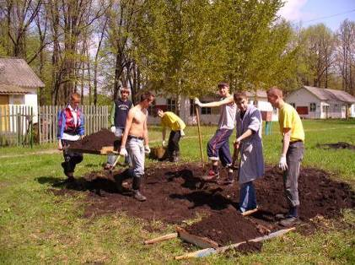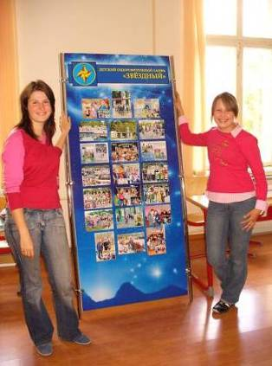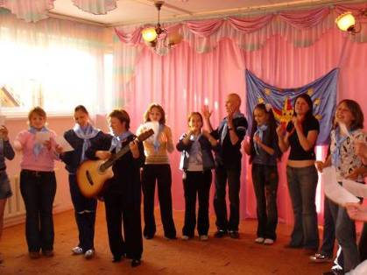

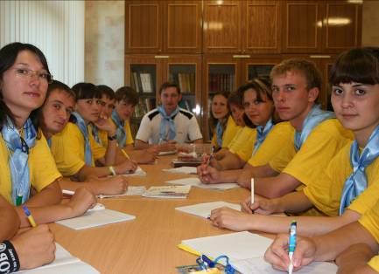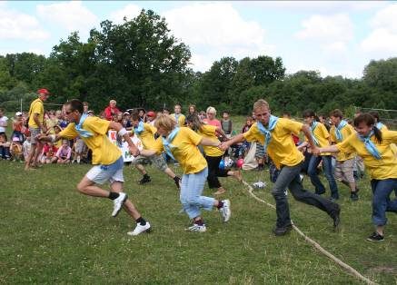

В настоящее время мы ведём активную работу по формированию педагогического отряда лагеря на осенне-зимний и летний оздоровительные сезоны. Успехом нашей работы с детьми является создание сильной, сплочённой, подготовленной к работе команды вожатых- единомышленников.

К сотрудничеству приглашаем чутких и умелых организаторов детского отдыха, пользующихся любовью, уважением и авторитетом среди детей, способных, творческих, инициативных людей, готовых проявить лучшие качества педагога и психолога.

